VOICI NOTRE STICA !

Classe de MS/GS école maternelle de Mirebeau sur Bèze
Nous avons réalisé "Stica" avec des éléments naturels trouvés par les enfants lors de promenades ...
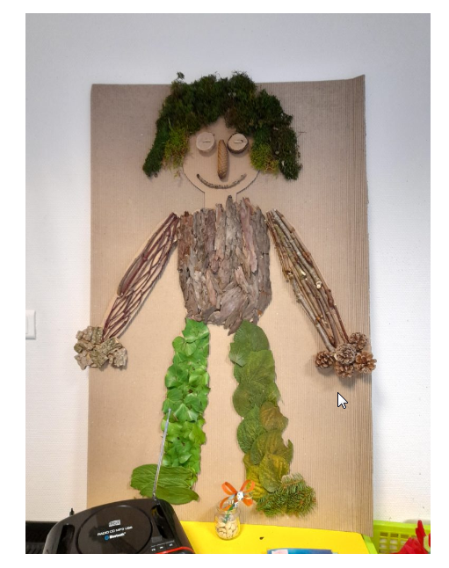

Classe de MS/GS Pôle scolaire Marie Laurençin Mirebeau/Bèze

VOICI RECYCLO

Pendant que les PS réalisaient BOSCO et que la deuxième classe de MS/GS créait STICA, notre classe de MS/GS faisait naître RECYCLO.

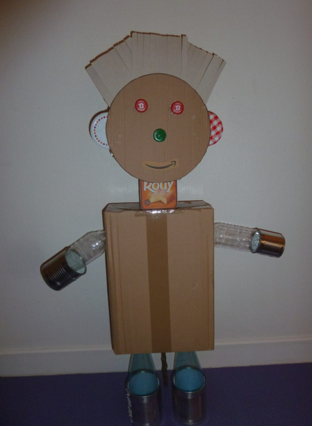

Classe de MS/GS 2 Pôle scolaire Marie Laurençin Mirebeau/Bèze

